**HƯỚNG DẪN SỬ DỤNG ỨNG DỤNG ĐẶT ĐỒ ĂN ONLINE**

Link git: <https://github.com/phananhtai1/LTDD_C91A_Nhom7>.

* Giao diện chính

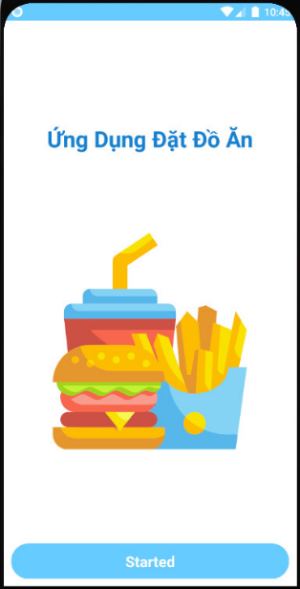

* Nhấn “Started” để vào giao diện DANH SÁCH CỬA HÀNG

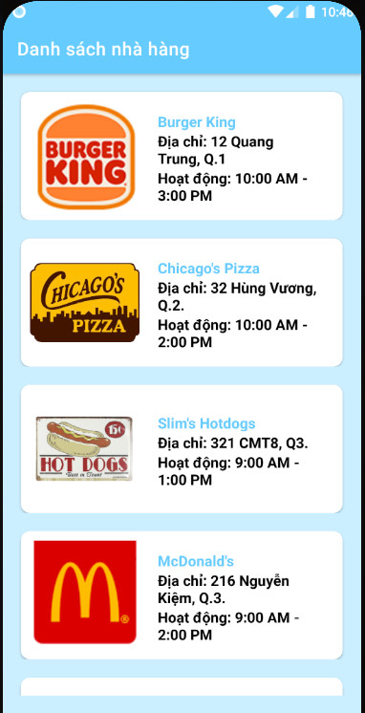

* Nhấn vào cửa hàng ưa thích để xem DANH SÁCH SẢN PHẨM của cửa hàng đó

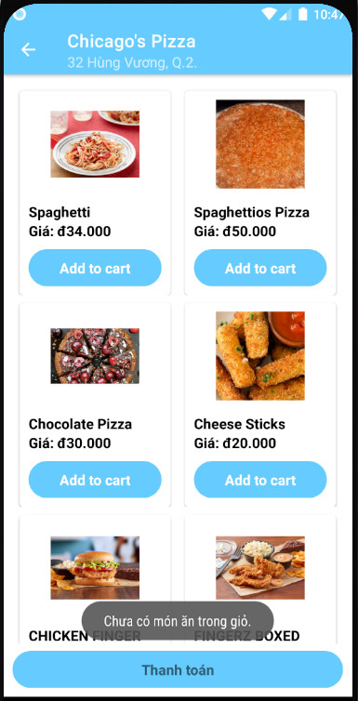

* Lựa chọn món yêu thích và nhấn “Add to cart”

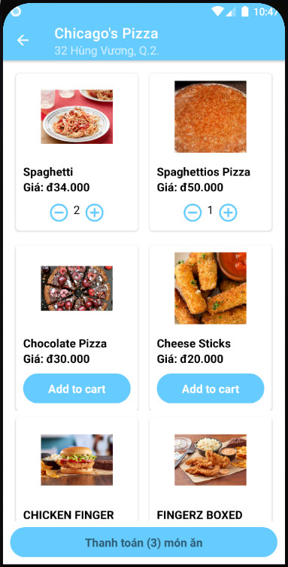

* Sau khi lựa chọn xong sản phẩm và số lượng mong muốn, người dùng có thể tiến hành thanh toán. Nhấn vào “Thanh toán (#) món ăn”

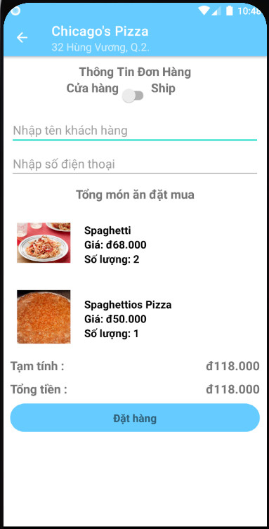

* Tại đây người dùng có thể lựa chọn giữa 2 hình thức : Cửa hàng và Ship. Tương ứng với 2 hình thức nhận hàng: Nhận tại cửa hàng và Ship tận nơi. Khi lựa chọn Phương thức Cửa hàng, người dùng cần cung cấp Tên và SĐT

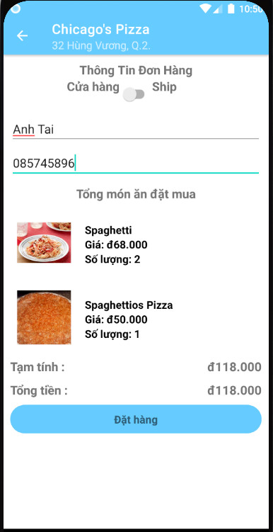

* Khi lựa chọn Phương thức Ship, người dùng cần cung cấp Tên, SĐT và địa chỉ giao hàng

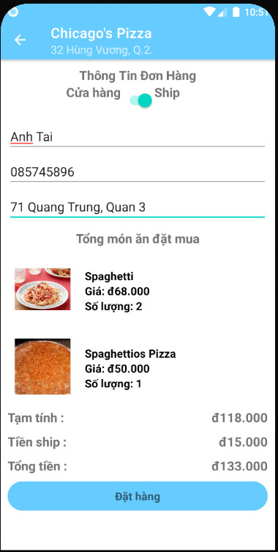

* LƯU Ý: Cả 2 phương thức người dùng cần nhập đầy đủ, không bỏ trống bất kì thông tin nào

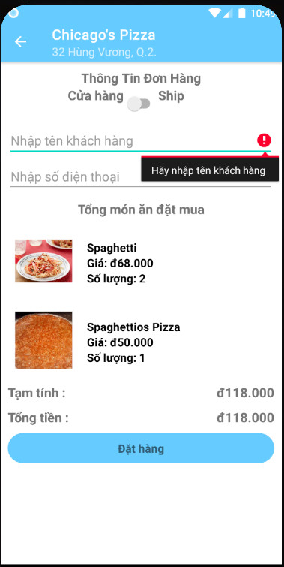

* Sau khi hoàn tất cung cấp các thông tin cần thiết, người dùng có thể xem lại thông tin các sản phẩm đã đặt gồm món, số lượng, đơn giá và tổng tiền. Nếu muốn thay đổi, người dùng có thể nhấn nút quay lại ở góc trên trái để quay lại bước trước. Nếu chấp thuận, người dùng có thể tiến hành đặt sản phẩm và kết thúc quá trình. Nhấn “Đặt hàng”.

